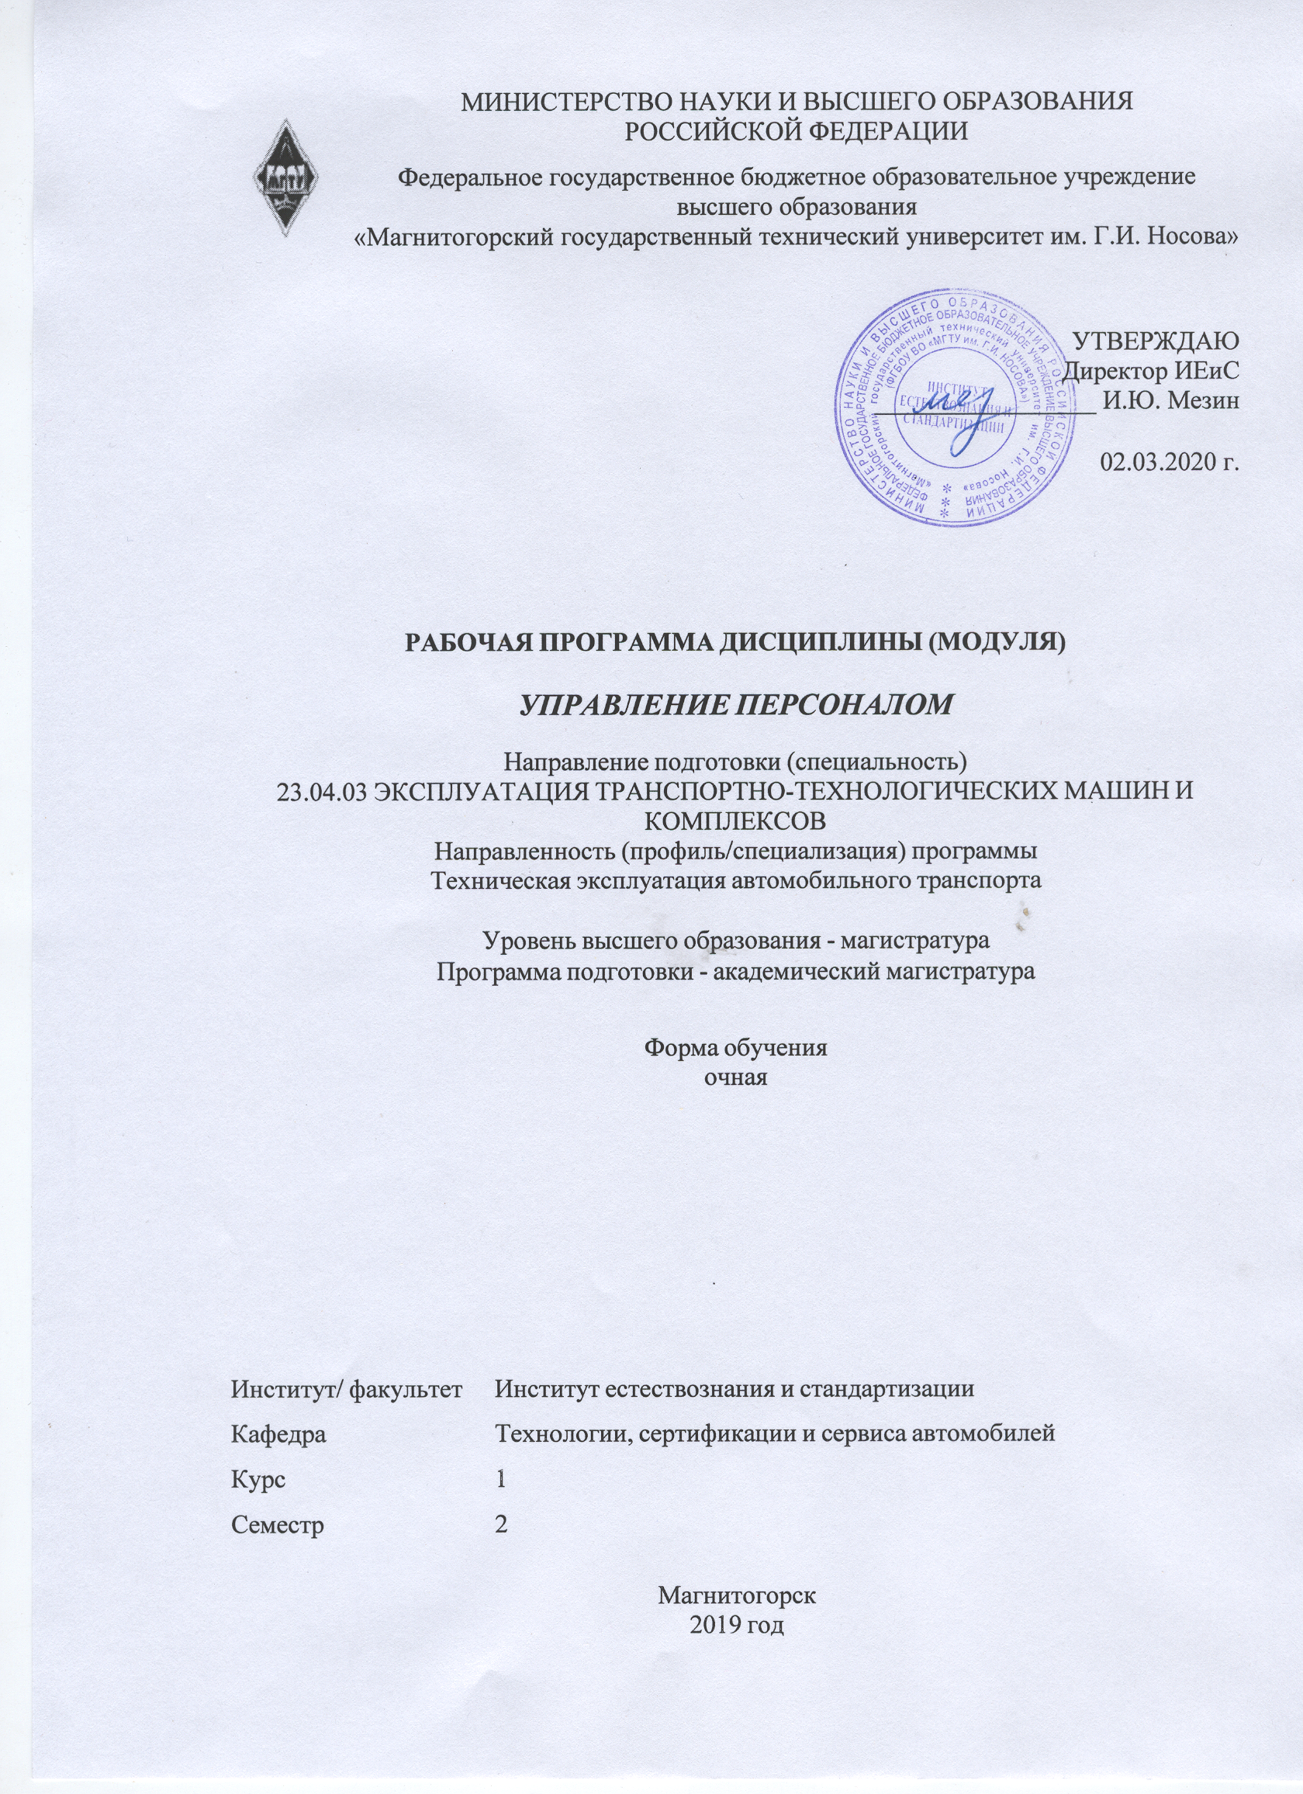
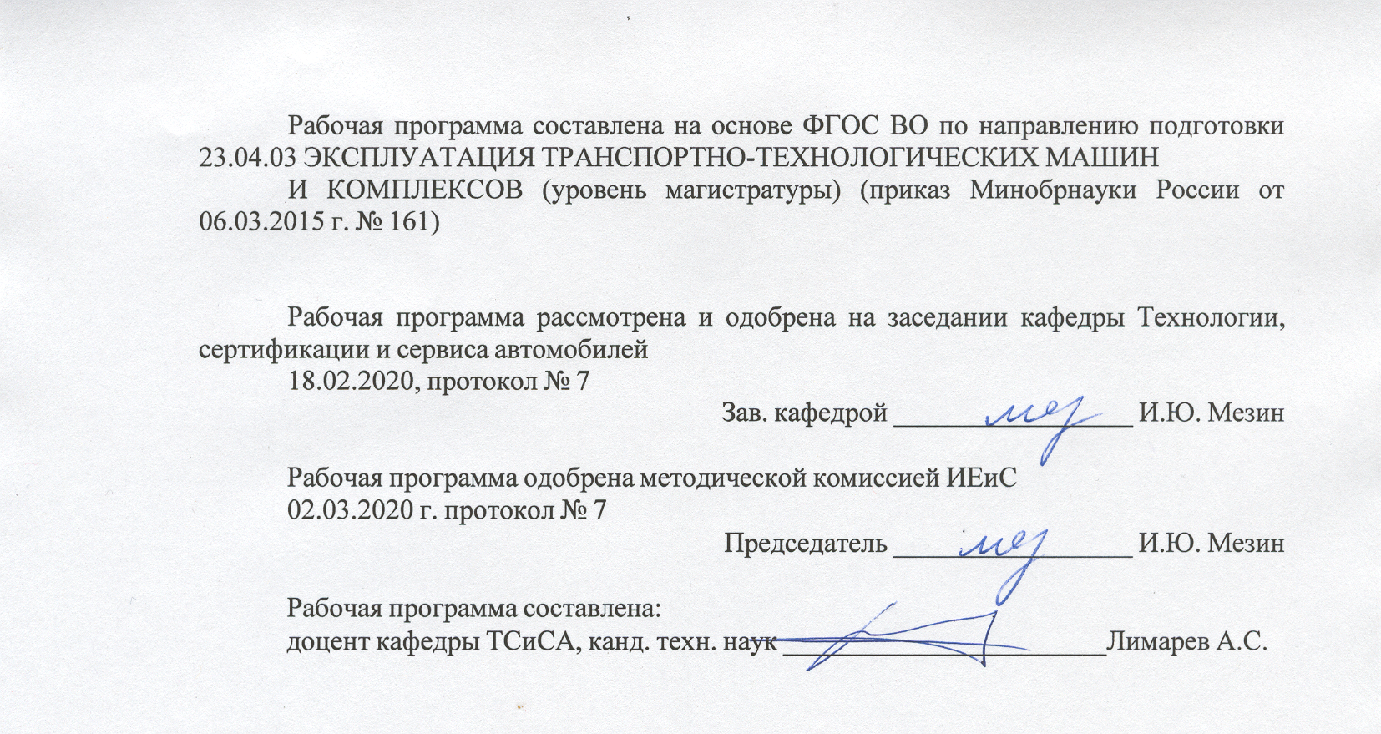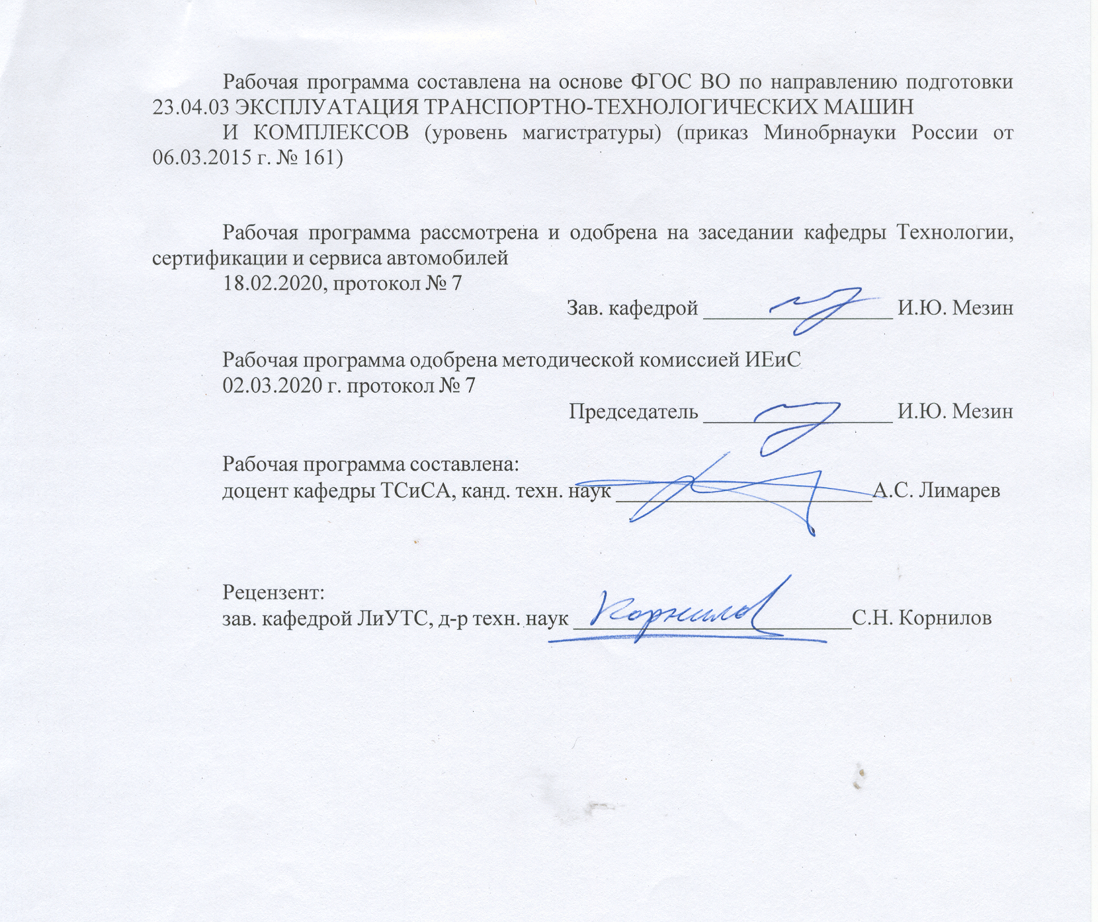
Лист актуализации рабочей программы
Рабочая программа пересмотрена, обсуждена и одобрена для реализации в 2020 - 2021 учебном году на заседании кафедры Технологии, сертификации и сервиса автомобилей
Протокол от __ __________ 20__ г. № __
Зав. кафедрой _________________ И.Ю. Мезин
Рабочая программа пересмотрена, обсуждена и одобрена для реализации в 2021 - 2022 учебном году на заседании кафедры Технологии, сертификации и сервиса автомобилей
Протокол от __ __________ 20__ г. № __
Зав. кафедрой _________________ И.Ю. Мезин

1 Цели освоения дисциплины (модуля)
получение студентами основ знаний и навыков по формированию и организации функционирования систем управления персоналом в организациях, планированию кадровой работы, управлению персоналом и его развитием.
2 Место дисциплины (модуля) в структуре образовательной программы
Дисциплина Управление персоналом входит в вариативную часть учебного плана образовательной программы.
Для изучения дисциплины необходимы знания (умения, владения), сформированные в результате изучения дисциплин/ практик:
Деловой иностранный язык
Основы научной коммуникации
Основы изобретательской деятельности
Лицензирование и сертификация сервисных услуг, предприятий и персонала
Знания (умения, владения), полученные при изучении данной дисциплины будут необходимы для изучения дисциплин/практик:
Обеспечение безопасности и экологичности предприятий автосервиса
Правовые основы в предпринимательской деятельности
Современные подходы к проектированию предприятий автосервиса
Эффективность, экономика услуг технического сервиса и предпринимательство
Подготовка к защите и защита выпускной квалификационной работы
3 Компетенции обучающегося, формируемые в результате освоения
дисциплины (модуля) и планируемые результаты обучения
В результате освоения дисциплины (модуля) «Управление персоналом» обучающийся должен обладать следующими компетенциями:
Структурный  элемент  компетенции | Планируемые результаты обучения
ОК-2 готовностью действовать в нестандартных ситуациях, нести социальную и этическую ответственность за принятые решения
Знать | современные подходы, структуру и методы в методологии управления персоналом организации
Уметь | определять при взаимоотношениях с сотрудниками организации спосо-бы достижения этих целей
Владеть | навыками развития новых традиций и поведенческих норм, разделяемых  персоналом
ОК-3 способностью к саморазвитию, самореализации, использованию творческого потенциала
Знать | концепцию кадровой политики как системы теоретико- методологических взглядов на понимание и определение сущности, содержания, целей, задач, критериев, принципов и методов управления персоналом
Уметь | использовать методы оценки социальной и экономической эффективности проектов совершенствования управления персоналом

Владеть | оценки социальной и экономической эффективности проектов по совершенствованию управления персоналом
ПК-24 готовностью организовать работу коллективов исполнителей ради достижения поставленных целей, принимать и реализовывать управленческие решения в условиях спектра мнений, определять порядок выполнения работ по эксплуатации, ремонту и сервисному обслуживанию транспортных и транспортно-технологических машин различного назначения и транспортного оборудования
Знать | методы организации роботы планирования коммуникации и информирования персонала
Уметь | определять оптимальные методы и приемы работы с персоналом с учетом специфики конкретной организации и качественного состава ее работников
Владеть | проведения анализа профессиональной деятельности
ПК-26 готовностью использовать знание организационной структуры, методов управления и регулирования, используемых в отрасли критериев эффективности применительно к конкретным видам технической эксплуатации транспортных и транспортно-технологических машин различного назначения и транспортного оборудования, хранению, заправке, сервисному обслуживанию и ремонту транспортной техники
Знать | методологические и методические основы управления персоналом современного предприятия
Уметь | использовать современными методы управления персоналом и способами их эффективной оценки
Владеть | системного подхода к управлению персоналом, освоить понятия, категории и законы, регулирующие отношения по поводу управления персоналом
ПК-27 способностью разрабатывать планы и программы организационно- управленческой и инновационной деятельности на предприятии, осуществлять технико-экономическое обоснование инновационных проектов, оценивать инновационные и технологические риски при внедрении новых технологий, организовывать повышение квалификации сотрудников подразделений в области инновационной деятельности
Знать | Основные принципы современных систем управления
Уметь | Применять на практике теоретические знания и передовые технологии в области информационного обеспечения систем управления
Владеть | Планомерного внедрения современной организационно- управленческой структуры на действующем предприятии

4. Структура, объём и содержание дисциплины (модуля)
Общая трудоемкость дисциплины составляет 2 зачетных единиц 72 акад. часов, в том числе:
– контактная работа – 24,7 акад. часов:
– аудиторная – 24 акад. часов;
– внеаудиторная – 0,7 акад. часов
– самостоятельная работа – 47,3 акад. часов;
Форма аттестации - зачет

Раздел/ тема  дисциплины | Семестр | Аудиторная  контактная работа  (в акад. часах) |  |  | Самостоятельная работа студента | Вид самостоятельной  работы | Форма текущего контроля успеваемости и  промежуточной аттестации | Код компетенции
 |  | Лек. | лаб.  зан. | практ. зан.
1. Основные понятия
1.1 Управление персоналом как интегральный компонент общего процесса управления | 2 | 0,5 |  | 0,5 | 3 | самостоятельное изучение учебной литературы | Устный опрос
1.2 Основные этапы развития теории и практики управления персоналом |  | 0,5 |  | 0,5 | 3 | самостоятельное изучение учебной литературы | Устный опрос
1.3 Персонал как объект управления |  | 0,5 |  | 0,5 | 3 | самостоятельное изучение учебной литературы | Устный опрос
Итого по разделу |  | 1,5 |  | 1,5 | 9
2. Кадровая служба и политика организации
2.1 Кадровая политика организации | 2 | 0,5 |  | 0,5 | 3 | самостоятельное изучение учебной литературы | Устный опрос
2.2 Кадровая служба организации |  | 1 |  | 1/1И | 3 | самостоятельное изучение учебной литературы | Устный опрос
2.3 Кадровое планирование |  | 1 |  | 1/1И | 3 | самостоятельное изучение учебной литературы | Устный опрос
2.4 Показатели трудового потенциала |  | 1 |  | 1/1И | 3 | самостоятельное изучение учебной литературы | Устный опрос
Итого по разделу |  | 3,5 |  | 3,5/3И | 12
3. Осноные направления деятельности с персоналом
3.1 Система найма персонала | 2 | 1 |  | 1/1И | 3 | - самостоятельное изучение учебной литературы  -практическая работа | Устный опрос
3.2 Адаптация персонала |  | 1 |  | 1 | 3 | - самостоятельное изучение учебной литературы | Устный опрос
3.3 Мотивация труда персонала |  | 1 |  | 1 | 3 | - самостоятельное изучение учебной литературы | Устный опрос
3.4 Стимулирование труда персонала |  | 1 |  | 1/1И | 3 | - самостоятельное изучение учебной литературы | Устный опрос
3.5 Профессиональное развитие персонала |  | 1 |  | 1/1И | 3 | - самостоятельное изучение учебной литературы | Устный опрос
3.6 Карьерный рост персонала в организации |  | 1 |  | 1/1И | 3 | - самостоятельное изучение учебной литературы | Устный опрос
3.7 Аттестация персонала |  | 0,5 |  | 0,5/1И | 3 | - самостоятельное изучение учебной литературы | Устный опрос
3.8 Высвобождение персонала |  | 0,5 |  | 0,5 | 2 | - самостоятельное изучение учебной литературы | Устный опрос
Итого по разделу |  | 7 |  | 7/5И | 26,3
Итого за семестр |  | 12 |  | 12/8И | 44 |  | зачёт
Итого по дисциплине |  | 12 |  | 12/8И | 47,3 |  | зачет

5 Образовательные технологии
Для изучения данной дисциплины в качестве методического подхода применяется технология конструирования учебной информации, т.е. при подготовке преподавателя к учебному процессу учитывается, что и в каком объеме из изучаемой информации должны усвоить студенты, уровень подготовленности студентов к восприятию учебной информации по вопросам математического моделирования и оптимизации технологических процессов. Перед началом занятий ознакомить студентов с планируемым объемом часов по учебному плану на изучение данной дисциплины. Обратить внимание на то, какое количество часов отводится на самостоятельную работу. Эти часы выделяются для закрепления теоретического материала, на подготовку к практическим занятиям, подготовку к рубежному контролю. Перед каждой лекцией необходимо проводить выборочный опрос по материалу предыдущих лекций. Результаты опросов должны фиксироваться и учитываться при выставлении окончательной оценки по дисциплине. Лекции проходят в традиционной форме, в форме лекций-консультаций с коллективным обсуждением какого-либо вопроса, проблемы или сопоставлении информации, идей, мнений, предложений. При этом цели дискуссии тесно связаны с темой лекции. Практические занятия способствуют более глубокому освоению теоретического материала. При проведении практических занятий учитывается степень самостоятельности их выполнения их студентами. Учебным планом предусмотрены интерактивные занятия. Практические занятия проводятся в виде семинаров-дискуссий, на которых обсуждаются и решаются практические проблемы курса, используется работа в команде. Самостоятельная работа студентов стимулирует студентов к самостоятельной проработке тем в выполнения домашнего задания, подготовке к зачету и итоговой аттестации. Формой итогового контроля знаний студентов является зачет.
6 Учебно-методическое обеспечение самостоятельной работы обучающихся
Представлено в приложении 1.
7 Оценочные средства для проведения промежуточной аттестации
Представлены в приложении 2.
8 Учебно-методическое и информационное обеспечение дисциплины (модуля)
а) Основная литература:
1. Егоршин, А. П. Основы управления персоналом: Учебное пособие / А.П. Егоршин. - 4-e изд., перераб. и доп. - Москва : НИЦ ИНФРА-М, 2015. - 352 с. (Высшее образование: Ба-калавриат). ISBN 978-5-16-009526-4. - Текст : электронный. - URL: https://new.znanium.com/catalog/product/445836 (дата обращения: 23.01.2020)
2. Кибанов, А. Я. Основы управления персоналом : учебник / А.Я. Кибанов. — 3-е изд., перераб. и доп. — Москва : ИНФРА-М, 2019. — 440 с. + Доп. материалы [Электронный ресурс; Режим доступа: http://new.znanium.com]. — (Высшее образование: Бакалавриат). — www.dx.doi.org/10.12737/4118. - ISBN 978-5-16-107113-7. - Текст : электронный. - URL: https://new.znanium.com/catalog/product/993305 (дата обращения: 23.01.2020)

б) Дополнительная литература:
1. Чуланова, О. Л. Компетентностный подход в управлении персоналом : учебник / О.Л. Чуланова. — Москва : ИНФРА-М, 2020. — 368 с. — (Высшее образование: Бакалаври-ат). — DOI 10.12737/1009602. - ISBN 978-5-16-107383-4. - Текст : электронный. - URL: https://new.znanium.com/catalog/product/1009602 (дата обращения: 23.01.2020)
2. Данилина, Е. И. Инновационный менеджмент в управлении персоналом: Учебник для бакалавров / Данилина Е.И. - Москва : Дашков и К, 2016. - 208 с. (Учебные издания для бакалавров) ISBN 978-5-394-02527-3. - Текст : электронный. - URL: https://new.znanium.com/catalog/product/515755 (дата обращения: 23.01.2020)
3. Булат, Р. Е. Документационное обеспечение управления персоналом: Учебное посо-бие/Булат Р. Е. - Москва : НИЦ ИНФРА-М, 2015. - 234 с. (Высшее образование: Бакалаври-ат)ISBN 978-5-16-010318-1. - Текст : электронный. - URL: https://new.znanium.com/catalog/product/488066 (дата обращения: 23.01.2020)
4. Михайлина, Г. И. Управление персоналом : учеб. пособие / Г. И. Михайлина. - 3-е изд. - Москва : Дашков и К, 2018. - 280 с.- ISBN 978-5-394-01749-0. - Текст : электронный. - URL: https://new.znanium.com/catalog/product/415303 (дата обращения: 23.01.2020)
5. Евтихов, О. В. Психология управления персоналом: теория и практика / О.В. Евти-хов. - СПб: Речь, 2010. - 319 с.ISBN 978-5-9268-0849-7. - Текст : электронный. - URL: https://new.znanium.com/catalog/product/536760 (дата обращения: 23.01.2020)
6. Управление персоналом организации: технологии управления развитием персонала : учебник / О.К. Минева, И.Н. Ахунжанова, Т.А. Мордасова [и др.] ; под ред. О.К. Миневой. — Москва : ИНФРА-М, 2019. — 160 с. — (Высшее образование: Бакалавриат). — www.dx.doi.org/10.12737/18830. - ISBN 978-5-16-104134-5. - Текст : электронный. - URL: https://new.znanium.com/catalog/product/1003546 (дата обращения: 23.01.2020)
7. Кибанов, А. Я. Управление персоналом организации: стратегия, маркетинг, интернационализация : учебное пособие / А.Я. Кибанов, И.Б. Дуракова. — Москва : ИНФРА-М, 2020. — 301 с. — (Высшее образование: Магистратура). - ISBN 978-5-16-107492-3. - Текст : электронный. - URL: https://new.znanium.com/catalog/product/1067540 (дата обращения: 23.01.2020)
8. Управление персоналом организации: современные технологии: учебник / С.И. Сот-никова, Е.В. Маслов, Н.Н. Абакумова, Ю.А. Масалова, В.П. Осипов ; под ред. С.И. Сотниковой. — 2-е изд., перераб. и доп. — Москва : ИНФРА-М, 2020. — 513 с. — (Высшее образование: Бакалавриат). — DOI 10.12737/textbook_5bed839113b498.63715965. - ISBN 978-5-16-106639-3. - Текст : электронный. - URL: https://new.znanium.com/catalog/product/1055537 (дата обращения: 23.01.2020)
в) Методические указания:
Представлено в приложении 1.
г) Программное обеспечение и Интернет-ресурсы:
 | Программное обеспечение
 |  | Наименование ПО | № договора |  | Срок действия лицензии
 |  | MS Windows 7 Professional(для классов) | Д-1227-18 от 08.10.2018 |  | 11.10.2021
 |  | MS Windows 7 Professional (для классов) | Д-757-17 от 27.06.2017 |  | 27.07.2018
 |  | MS Office 2007 Professional | № 135 от 17.09.2007 |  | бессрочно
 |  | Kaspersky Endpoint Security для бизнеса-Стандартный | Д-300-18 от 21.03.2018 |  | 28.01.2020
 |  | 7Zip | свободно распространяемое ПО |  | бессрочно
 | Профессиональные базы данных и информационные справочные системы
 |  | Название курса |  |  | Ссылка
 |  | Международная справочная система «Полпред» polpred.com отрасль «Образование, наука» |  |  | URL: http://education.polpred.com/
 |  | Национальная информационно-аналитическая система – Российский индекс научного цитирования (РИНЦ) |  |  | URL: https://elibrary.ru/project_risc.asp
 |  | Поисковая система Академия Google (Google Scholar) |  |  | URL: https://scholar.google.ru/
 |  | Информационная система - Единое окно доступа к информационным ресурсам |  |  | URL: http://window.edu.ru/
 |  | Федеральное государственное бюджетное учреждение «Федеральный институт промышленной собственности» |  |  | URL: http://www1.fips.ru/
 | 9 Материально-техническое обеспечение дисциплины (модуля)
 | Материально-техническое обеспечение дисциплины включает:
Тип и название аудитории |  |  |  | Оснащение аудитории
Учебные аудитории для проведения практических занятий, групповых и индивидуальных консультаций, текущего контроля и промежуточной аттестации |  |  |  | Мультимедийные средства хранения, передачи и представления информации.
Помещения для самостоятельной работы обучающихся |  |  |  | Персональные компьютеры с пакетом MS Office, выходом в Интернет и с доступом в электронную информационно-образовательную среду университета
Помещение для хранения и профилактического обслуживания учебного оборудования |  |  |  | Шкафы для хранения учебно-методической документации, учебного оборудования и учебно-наглядных пособий.

Приложение 1

Методические рекомендации по составлению резюме

Успех в карьере на 85% зависит от личных качеств и правильного поведения. И только лишь на 15% определяется профессионализмом.
Написание резюме поможет вам правильно определить себя на рынке труда. К тому же, это самый первый и самый главный документ для работодателя при рассмотрении кандидатуры. Хорошее резюме одно из самых эффективных средств поиска работы. Чтобы добиться личной встречи с работодателем, нужно составить и отослать ему резюме, которое призвано выделить соискателя в общем потоке, создать о нем максимально благоприятное впечатление.
Резюме — документ, содержащий информацию о навыках, опыте работы, образовании и другой относящейся к делу информации, обычно требуемый при рассмотрении кандидатуры человека для найма на работу.
Составляя резюме необходимо делать акцент на те стороны личности, образования и трудовой деятельности, которые подходят под конкретную вакансию и конкретного человека.
Основная цель написания любого резюме – заинтересовать работодателя или его представителя своей кандидатурой, добиться приглашения на собеседование.

Принципы составления резюме
Как правило, перспективным источником информации порой служат как стиль оформления резюме, так и умение правильно преподносить информацию о себе.
Конечно, для работодателя важную роль играет опыт работы кандидата, но не
следует полагаться только на него, особенно в рамках жесткой конкуренции за место.
Также рекомендуется соблюдать следующие принципы.
- Краткость
- Резюме должно содержать только то, что, с Вашей точки зрения, интересует работодателя на конкретную должность.
Например, если Вы поставили цель стать менеджером по продажам, описание всех изученных Вами компьютерных программ и пакетов – совсем не обязательно. А если Вы хотите устроиться электриком – то законченные Вами курсы «оператор ЭВМ», тоже не стоит вносить в резюме.
- Постарайтесь отбросить лишнюю «воду», оставить только факты.
- Осторожно используйте аббревиатуры, помните, что работодатель совсем не обязан знать, как они расшифровываются. В особенности это касается названий учебных заведений и предприятий при отправлении резюме в другой город.
- Аккуратность
- Аккуратность в оформлении позволяет легко воспринять и прочитать резюме, что экономит время кадрового специалиста и характеризует Вас в его глазах, как человека экономящего и уважающего это время.
- Небрежно оформленное резюме могут запросто проигнорировать.
Например:
Резюме 1.
Неаккуратнов Иван Иванович
Дата рождения: 01.02.1983г.
Контактный телефон: 81234567890
Опыт работы: ООО «Интернет технологии» 06.04-08.06 Программист, разработка и поддержка сайтов.
ОАО «IT-групп» 08.06-по наст. время Программист, разработка программ.
В этом примере нет определенной структуры, вся информация свалена в кучу и найти в ней что-то является сложной задачей. Использованные здесь различные стили написания еще больше затрудняют читабельность резюме.
Резюме 2.
Аккуратнов Петр Петрович
Дата рождения: | 01.02.1983г.
Контактный телефон: | 8-123-456-78-90
Опыт работы:
06.2004-08.2006 | ООО «Интернет технологии»  Программист  Разработка и поддержка сайтов.
08.2006- по наст. время. | ОАО «IT-групп»  Программист  Разработка программ.
В примере 2. Прослеживается одинаковая структура, важная информация выделена одним стилем. Информационные блоки отделены друг от друга.

- Простота
Простота изложения предполагает однозначную трактовку представленной информации. Не стоит употреблять профессиональные термины, не будучи уверенным в том, что они будут понятны представителю работодателя. Если же Вы считаете, что употребление оправданно, то можно дать краткое определение в скобках.
Например: «Сепарация (разделение) обязанностей подчиненных».

- Грамотность
При составлении резюме не стоит полагаться на автоматические редакторы, лучше попросить знакомых (в идеале филологов) прочесть Ваше резюме. Если же такой возможности нет, то прочтите его сами, только обязательно вслух.
Само собой приведенные в резюме профессиональные термины и названия ни в коем случае не должны содержать ошибок. Если Вы не уверены в правильности написания фразы или термина – спросите знакомого работающего в этой области или найдите информацию в Интернете.

- Честность
Помните, что вся указанная в резюме информация может потребовать доказательства. Поэтому приукрашивание фактов возможно только в случае крайней необходимости.

- Направленность
Для каждой конкретной вакансии необходимо составление своего, «прицельного» резюме. Учитывая особенности предполагаемой работы, изменяйте акцент излагаемой информации.

Виды и структура резюме
Существует три стандартных типа резюме:
- хронологический,
- функциональный;
- комбинированный.
- В хронологическом резюме в обратном порядке (т.е. начиная с последнего) перечисляются все места работы и обязанности, которые Вы выполняли.
Выбирайте его, если в Вашей карьере отмечается устойчивый и последовательный рост. В этом случае хронологическое резюме наглядно продемонстрирует Вашу успешность и прогресс в трудовых свершениях.

Нецелесообразно указание конкретных мест работы если:
- Вы за короткий срок поменяли очень много мест работы — у работодателя может сложиться впечатление о Вашей непоследовательности и несерьезности.
- В Вашем трудовом стаже есть много «провалов» — значительных периодов времени, когда Вы не работали, или работали на «непрестижных» должностях.
- В Вашей биографии есть кое-что, о чем Вы не хотели бы сообщать работодателю.
- Вы собираетесь изменить свою карьеру и Ваша прошлая трудовая деятельность никак не связана с той работой, которой Вы хотите посвятить себя в дальнейшем.
- Вы в первый раз ищете работу и у Вас отсутствует профессиональный опыт.
- Работа не отражается в трудовой книжке. В первую очередь это относится к т.н. «вольным стрелкам». Львиную долю профессионального опыта они получают, выполняя «неофициальные» заказы.
- Резюме функционального типа. Эффективнее использовать в вышеперечисленных случаях. Тем самым Вы сконцентрируете внимание работодателя на трудовых достижениях и квалификации. Где и сколько Вы работали либо умалчивается, либо описывается в самых общих чертах. Это позволяет скрыть многие недостатки трудовой биографии кандидата. Недостаток - об этом прекрасно знают и работодатели, поэтому часто относятся к функциональным резюме с большим предубеждением. Обычно их очень интересует, где и сколько Вы занимали тот или иной пост. Отсутствие хронологической информации вызывает подозрения.
- Резюме комбинированного типа. Является достаточно эффективным типом резюме. Помимо описания Ваших достижений, оно включает и основные этапы трудовой биографии.

Требования к оформлению и размещению резюме

- Размер резюме не должен превышать 1 лист А4. Это связано с особенностями человеческого восприятия. На рассмотрение одного резюме обычно тратится 15-20 секунд. За это время у человека сформируется первое впечатление о Вас, которое в большинстве случаев окажется и последним. Вы будете отнесены либо к категории «перспективных», либо к «совершенно неподходящим». За 15-20 секунд менеджер, просматривающий Ваше резюме, должен получить конкретную информацию, демонстрирующую обоснованность Ваших претензий на рабочее место.
Специальные исследования показали, что в первую очередь работодатели обращают внимание на предыдущее место работы кандидата, во вторую — на его практический опыт (трудовой стаж), в третью — на его квалификацию. С предоставления этих данных и должно начинаться Ваше резюме.
- Позаботьтесь о том, чтобы информация, которую в первую очередь будет искать работодатель, содержалась в начале Вашего резюме. Чем быстрее он найдет то, что ищет, тем выше шансы, что Ваше резюме успешно преодолеет этап первичного отбора и Вы получите приглашение на собеседование. Поэтому рекомендуется подготовить, по возможности, несколько вариантов резюме.
Для этого сохраните базовый вариант в виде компьютерного файла и, по мере необходимости, вносите в него необходимые коррективы. Например, изменяйте порядок следования отдельных пунктов в списке Ваших умений и навыков, смещайте акценты и изменяйте степень детализации, — в зависимости от того, что требуется конкретному работодателю. Так, если Вы технический специалист, но хотите получить руководящую должность, акцентируйте внимание на управленческом опыте в Вашей трудовой биографии.
- Если Вы студент или выпускник учебного заведения и пока не имеете профессионального опыта. Вспомните свои учебные работы (диплом, курсовые работы, производственная практика, общественные проекты, в которых Вы принимали участие и т.д.). Не забудьте указать, какую именно работу Вы выполняли во время обучения. Побольше конкретной информации. Постарайтесь показать себя человеком, который уже имеет опыт и свои наработки.
- Если Вы ищете рабочее место, которое в целом соответствует Вашей прошлой профессиональной деятельности, подготовьте резюме с акцентом на своих профессиональных достижениях и опыте. Если же Вы хотите устроиться на работу, которая не очень-то соответствует Вашей специальности, сместите акценты в сторону личных качеств и навыков, имеющих отношение к будущим служебным обязанностям.
- При оформлении резюме в печатном виде используйте качественную бумагу, желательно белую или кремовую. Шрифт должен быть хорошо читаемым, как правило, в диапазоне от 12 до 14 пунктов.
- Старайтесь избегать графические рисунки, рамки, виньетки и прочее. Ни в коем случае не усложняйте текст аббревиатурами, которые, кстати, могут быть неизвестны работодателю. Полностью пишите названия школ, институтов и городов.
Используйте глаголы действия, характеризуя свой опыт: "устроил", "организовал", "наладил" и проч. Пользуйтесь краткими фразами и не увлекайтесь длинными словосочетаниями. Употребляя при необходимости специфические технические термины, позаботьтесь, чтобы они были понятны неспециалистам.
Не перегружайте его данными личного характера, а именно: сведениями о родственниках, вашем весе, росте, здоровье. Ни в коем случае не прилагайте к резюме свою фотографию (кроме тех случаев, когда это требует работодатель).
Работодатели отлично понимают, что если они затребуют рекомендации, то вы их предоставите. Поэтому не пишите в конце резюме: «Рекомендации прилагаются».

основные блоки информации, часто используемые в резюме.
- Личные данные.
  - Фамилия Имя Отчество, пишутся полностью.
  - Дата рождения, можно с указанием полных лет в скобках. При прочих равных условиях предпочтение отдается кандидату в возрасте от 25 до 35 лет.
  - Адрес места жительства. Достаточно указать город и район проживания.
  - Контактная информация. Укажите 1-2 номера телефона с указанием типа связи (сотовый, домашний, рабочий) и периодом времени для звонка.
- Цель резюме. Указание должности, на которую Вы претендуете.
- Образование. В обратном порядке (т.е. начиная с последнего места учебы) по следующей схеме:
  - Дата поступления – дата окончания
  - Наименование учебного заведения, факультет
  - Полученная специальность, по диплому.
- Опыт работы. В обратном порядке (т.е. начиная с последнего места работы) по схеме:
  - Дата приема – дата увольнения
  - Название фирмы, ее сфера деятельности
  - Название Вашей должности, если были – количество подчиненных
  - Описание Ваших функциональных обязанностей, уровень полномочий
  - Результат Ваших конкретных достижений
- Дополнительное образование (если есть) – курсы, семинары, тренинги и т.п., по схеме:
  - Дата начала, количество часов или дата окончания.
  - Название учебного заведения.
  - Тематика образования.
  - Полученная специальность.
- Дополнительные навыки. Уровень знания ПК, степень владения иностранными языками, наличие водительских прав, автомобиля и т.д. Указывается, то, что как Вам кажется необходимо для конкретной вакансии.
- Личные качества. Укажите несколько, отличающих Вас от других, личностных черт, помогающих достичь нужных результатов в работе.
Когда Вы позвоните по интересующему Вас объявлению или в компанию, как правило, Вас попросят передать резюме по почте, факсу или e-mail. Выберите любой возможный для Вас способ, не навязывая личной встречи, не ссылаясь на то, что по почте долго, что у Вас нет ни факса, ни e-mail (эти услуги можно получить на центральном почтамте практически в любом городе).
- Рассылка по почте
Можно ограничится резюме на 2-3 листах и сопроводительным письмом (Cover Letter), хотя для усиления эффекта или по требованию можно вложить фотографию, копии сертификатов и рекомендаций. Это хороший метод, однако, из-за низкой скорости доставки, он потребует от Вас большого терпения. Но не стоит им пренебрегать, так как у него есть свои преимущества.
- Рассылка по факсу
Строго соблюдайте принципы создания резюме для факса, о которых мы говорили выше. Уточните язык, на котором лучше подать резюме и ограничьтесь одним вариантом. Отправлять фотографию по факсу не стоит - черное пятно в правом углу вряд ли является украшением, да и займет ценную площадь. Поэтому на интервью обязательно берите с собой оригинал, а если есть возможность, то и файл с резюме на флэш-карте или компакт-диске.
- Рассылка по электронной почте
На том языке, который требует компания, (если на русском языке) в поле "Тема", используя пробелы, укажите: Фамилия, имя, специальность или должность, название компании, название города, название позиции по конкурсу или вне конкурса.

Особенности оформления электронного резюме
Часто встречаемая ошибка при составлении электронного резюме - заполнение многостраничной таблицы-анкеты, в которой кандидат самостоятельно выставляет себе оценки, взятой с сайта какой либо организации.
Помните, у такой организации, скорее всего, есть свои, специфические требования к кандидату и анкета создана именно для проверки соответствия соискателя этим требованиям.
Свободная форма резюме в сочетании с послужным списком, помогает представителю работодателя оценить профессиональный потенциал кандидата, его личностные качества. Таблица же, такой возможности дать не может и, как показывает практика, обычно ее даже не удосуживаются внимательно прочитать.
Также, у каждого работодателя могут быть свои требования к оформлению резюме, если это так, то обязательно строго следуйте этим требованиям.
Иногда на сайте работодателя размещается электронная анкета, в таком случае заполнив ее, приложите к ней свое резюме – это может повысить интерес к Вашей кандидатуре.
- Составляя резюме, сохраняйте его в одном из распространенных форматов, таких как .doc или .rtf, и именем в виде Вашей фамилии и имени. Не стоит называть документ: resume.doc или резюме.rtf.
- Старайтесь избегать использование MS Excel. Помните, что не все используют эту программу в своей работе.
- Наличие качественного форматирования – обязательное условие для нормального восприятия резюме. Поэтому лучше забыть о написании резюме в обычном текстовом формате .txt.
- Оптимальный размер файла резюме – до 300 Кбайт.
- Архивировать файл резюме – крайне нежелательно, такое резюме могут запросто проигнорировать.
- Избегайте перегружать текст фотографиями и наличием очень сложных элементов оформления.
- Использование разнообразных шрифтов в одном резюме – недопустимо, текст должен легко читаться. Применяйте шрифт, который есть на большинстве компьютеров, например, Arial или Times New Roman. Размер шрифта должен быть не менее 12pt, для нормального чтения.
Самым оптимальным вариантом сопроводительной записки будет краткое приветствие, желательно по имени отчеству получателя или его должности.
Укажите цель отправки этого письма.
Например «Отправляю Вам свое резюме на должность менеджера по продажам». Не пишите лишних фраз, таких как «случайно наткнулся на Вашу вакансию, решил отправить свое резюме»
Наличие грамматических и речевых ошибок позволяет судить об уровне подготовки кандидата, его эрудиции, профессиональных способностях, об умении излагать свои мысли. Наличие грамматических и речевых ошибок не способствует улучшению качества резюме.

Особенности составления резюме соискателем без опыта работы
Чтобы составить резюме без опыта работы, необходимо пройти несколько подготовительных этапов. Возьмите лист бумаги и приготовьтесь записывать.
- Вспомните все, чем Вы занимались во время обучения. Например: кружки, увлечения, хобби, есть ли у Вас какие либо награды за участие в конкурсах - грамоты, дипломы и пр.
- Вспомните свои увлечения, которые способствовали общему развитию личности. Организации учувствуют в мероприятиях соревновательного характера. Например: посещаемые секции, поездки (работа в лагере и пр.) и т.д.
- Попробуйте описать свои увлечения (хобби). Например: рыбалка, спорт, знакомства, компьютер.
- Подумайте, какими личными качествами Вы обладаете, какие навыки имеете.
- Посмотрите на получившийся список и выберите из него все, что, с Вашей точки зрения, полезно указать в резюме для выбранной вакансии.
Пример резюме, в котором показано, как можно обойтись без официального опыта работы.
Петрова Мария Сидоровна
Дата рождения: | 08.02.1982 г.
Место проживания: | г. Боровичи, Новгородской1 области
Контактная информация:
сот. 8-987-654-32-10, 8-987-654-32-10
дом. 123-456
Цель резюме: | соискатель должности бухгалтер
Образование:
09.2003 – 06.2008. Среднее профессиональное
Боровиский техникум строительной индустрии и экономики
Специальность: программист
Опыт работы:
06.2007-08.2007 | Боровичский техникум строительной индустрии и экономики  Производственная практика  Разработка программного продукта «Информационная база техникума»  Приобретен опыт работы в команде
06.2006-08.2006 | Центральный рынок  Продавец  Получен навык прямых продаж
09.2005-12.2005 | Участник конкурса  «Разработка дизайна логотипа специальности»  Занято 3 место
Хобби: | Конструирование, новые знакомства
Дополнительные  навыки: | Отличное знание компьютера, MS Office, Corel Draw, Adobe Photoshop, базовое знание немецкого языка.
Личные  качества: | Коммуникабельность, исполнительность, пунктуальность

В данном примере присутствуют фразы, которые могут зацепить человека читающего это резюме, заставить назначить собеседование. Для лучшего понимания разберем некоторые блоки этого резюме по пунктам.
Образование
В данном примере специальность кандидата идет немного вразрез с целью резюме. Поэтому основной акцент сделан не на название специальности, а на наличие именно высшего образования. Можно было бы вообще обойтись без подробностей, но наличие знаний в компьютерной области менеджеру по рекламе не помешают.
Опыт работы
В данном примере, кандидат умело предоставил факты из своей учебной деятельности, которые сочетаются с целью резюме. Например, производственная практика показывает, что человек работал в команде (не поясняя в какой, ведь команда может состоять и из 2 человек). Для данной вакансии такое качество несомненно важно, т.к. менеджер по рекламе неразрывно связан с дизайнерами, сборщиками, монтажниками и т.д.
Далее, кандидат указывает, на опыт прямых продаж – это тоже плюс, ведь менеджеру необходимо работать с клиентами. Участие в конкурсе подчеркивает, то, что соискатель уже на ранней стадии своего обучения заинтересовался рекламой, а занятое 6 место не так уж и далеко от пьедестала.
Хобби
Понимая, что изложенного опыта может не хватить, кандидат приводит список своих увлечений. Причем конструирование (например, карточных домиков) – показывает, что он может творчески мыслить, а новые знакомства, как хобби, говорит о хорошей коммуникабельности.
Дополнительные навыки и Личные качества
Дополняют сведения о кандидате, причем, если их проанализировать, можно увидеть, что каждое из них находит отклик в других блоках резюме. Например: отличное знание компьютера, перекликается со специальностью, практическими навыками и хобби; коммуникабельность – с опытом прямых продаж; исполнительность с достигнутыми результатами и т.д.
Главное, о чем кандидату стоит помнить, составляя подобное резюме – сильное искажение фактов делу не поможет, особенно, если их захотят проверить.
Успешное резюме — это уникальное резюме. И главный секрет его уникальности в том, что оно уникально не само по себе, а составлено под конкретную компанию и вакансию. Главным вопросом является не что написать в нем, а как.
Одни и те же сведения, представленные с применением эффективных стратегий составления резюме и без использования таковых, дают диаметрально противоположные результаты.

Приложение 2 Оценочные средства для проведения промежуточной аттестации
Структурный  элемент  компетенции | Планируемые результаты обучения | Оценочные средства
ПК – 10 - способностью организовывать работу малых коллективов исполнителей
Знать | методы организации планирование потребностей организации, обеспечение кадрового состава, развитие персонала, оплата труда и стимулирование, оценка, коммуникация, информация по персоналу | - Основные концепции управления персоналом. Управление человеческими ресурсами и управление персоналом.  - История развития кадровых служб.  - Система управления персоналом современной организации.  - Организационные законы управления.  - Закон соотношения управленческих ориентаций.  - Психологические законы управления.  - Проблемы самооценки в управлении персоналом, адекватность самооценки.  - Кадровая политика.  - Внешние и внутренние факторы в системе управления персоналом.  - Оптимизация структуры кадровых служб в современных условиях. Функции подразделений кадровой службы.  - Виды кадровых служб организаций.  - Права кадровой службы организации.  - Профессионально-должностная структура организации.  - Принципы государственной кадровой политики.  - Нормативно-правовое обеспечение государственной кадровой политики.  - Методология и методика анализа кадровых процессов.  - Кадровый потенциал организации. Анализ кадрового состава организации.  - Эффективность управления персоналом.  - Отбор в системе управления персоналом: задачи, методы, основные этапы.  - Возможности набора и поиска персонала. Внешние и внутренние источники набора персонала.  - Место и роль оценки в системе управления персоналом. Виды оценки.  - Служебная аттестация: цели, формы, методы.  - Карьера как способ развития персонала.  - Карьерограммы: структура, принципы составления.  - Обучение персонала.  - Выявление потребности в обучении персонала.  - Трудовой коллектив: понятие, особенности управления.  - Кадровый контроль и аудит: понятие, основные задачи.  - Основные методы, используемые при отборе персонала организации.  - Кадровое интервью: виды, роль в технологии отбора персонала.  - Профессиональное тестирование и квалификационная оценка кандидата.
Уметь | определять оптимальные методы и приемы работы с персоналом с учетом специфики конкретной организации и качественного состава ее работников | - Формирование и функционирование коллектива.  - Системы повышения квалификации персонала.  - Кадровый резерв организации и управление им.  - Системы стимулирования труда. Возможности и ограничения материального стимулирования.  - Системы стимулирования труда. Возможности и ограничения морального стимулирования.  - Развитие персонала: основные направления, методы, эффективность.  - Профессиональная и социально-психологическая адаптация персонала.  - Определение требований, предъявляемых рабочим местом (должностью) к исполнителю.  - Деловые и личные качества руководителя: определение, диагностика степени выраженности, значение самооценки.  - Деловые и личные качества специалиста: определение, диагностика степени выраженности.  - Регламентация деятельности персонала: понятие, виды, принципы, методы.  - Положение о структурном подразделении организации, его структура и значение в управлении персоналом.  - Должностная инструкция, ее структура и значение в управлении персоналом.  - Правила внутреннего распорядка как регламент деятельности персонала организации.  - Методы оценки персонала.
Владеть | навыками применения методов работы с персоналом | - Ответственность персонала организации.  - Безопасность системы управления персоналом организации.  - Участие персонала в управлении организацией.  - Управление конфликтами в организации.  - Анализ рабочего места: обзор методик.  - Анализ рабочего места: стадии анализа.  - Анализ рабочего места: методы анализа.  - Анализ документов кандидата.

